Име и презиме: ___________________________________________
- Шта је више умањено-план града или географска карта?
________________________________________________________________________________________

2. На географској карти југ је увек: 3. Највећа равница у Србији налази се на:
А) лево А) истоку
Б) десно Б) југу
В) доле В) северу
Г) горе Г) западу

4. Повежи:
-МЕСТО ГДЕ ИЗ ЗЕМЉЕ ИЗВИРЕ ВОДА
-ТЕКУЋА ВОДА КОЈА ИМА НАЈМАЊУ КОЛИЧИНУ ВОДЕ
-ТЕКУЋА ВОДА КОЈА ИМА ВЕЋУ КОЛИЧИНУ ВОДЕ ОД ПОТОКА И РЕЧИЦЕ
-МЕСТО ГДЕ СЕ РЕКА УЛИВА У ДРУГУ ВЕЋУ РЕКУ, ЈЕЗЕРО ИЛИ МОРЕ
-РЕКА КОЈА СЕ УЛИВА У ВЕЋУ РЕКУ
УШЋЕ
ИЗВОР
РЕКА
ПРИТОКА
ПОТОК

5. Средишњим делом Србије, од југа ка северу, тече река ___________________________________.
6. Са које стране света Дунав утиче у нашу земљу?_____________________
7. Испред одлика равничарских река напиши број 1, а испред одлика планинских река број 2!
___Плитко усечена корита
___Често се изливају и праве поплаве
___често су пловне
___кривудави токови
___теку брзо
___значајне су за наводњавање
___на њима могу да се граде хидроелектране
___дубоко усечена корита
___теку споро

8. Нацртај картографски знак којим се на географској карти означава:
А) пруга Б) река В) државна граница

Г)већи град Д) главни град Ђ) бања

9. Стрелицом означи у ком смеру тече река: 10. Нацртај поток који се улива у језеро.
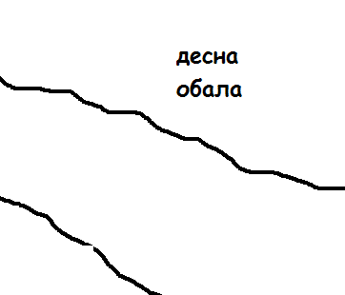

11. Место где се текућа вода улива у другу воду је _________________________________.
12. Пут реке од извора до ушћа назива се ___________________________________.
13. На левој обали реке нацртај дрво:
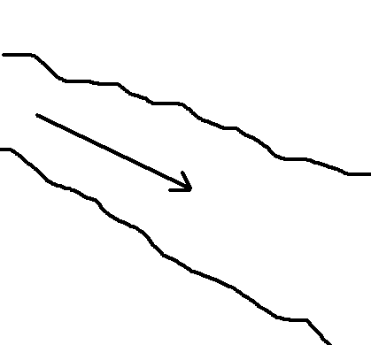

14. Када се окренемо ка северу, иза нас је _____________, лево је ___________________, а десно ___________________.

15. Заокружи називе текућих вода: река, поток, бара, језеро, мочвара, море, канал.
16. Уске долине између планина називају се:
А)клисуре Б)котлине В)стране
17. Највиши део узвишења је _________.
18. Поред тачне тврдње напиши ,,тачно'', а поред попгрешне,,нетачно'':
Годови на пању гушћи су на северу.____________
Маховина расте на страни дрвета која је окренута ка југу.__________
Звезда северњача показује исток.________________
Игла компаса заузима правац север-југ.___________

19. Четири главне стране света су: _______________________________________________________
Споредне стране света су:______________________________________________________________
Обележи их на цртежу:
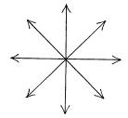

ПРОВЕРИ!
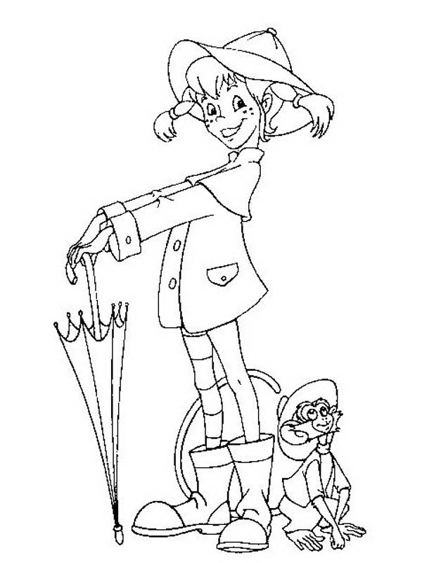
20. Страна света на којој Сунце излази назива се _______________,
а она на којој залази______________.

